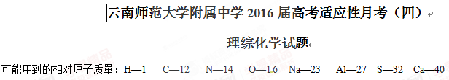
第I卷 （选择题）
一、选择题：每小题6分。在每小题给出的四个选项中，只有一项是符合题目要求的。
7．下列说法正确的是
A．液态植物油通过催化加氢可制得人造奶油
B．饱和(NH4)2SO4溶液可使蛋白质变形
C．淀粉和蛋白质的组成元素相同
D．石蜡油经分馏可以获得乙烯
8．下列离子组一定能大量共存的是
A．甲基橙呈红色的溶液中：Fe2＋ 、Cl－、NO3-、Na＋
B．石蕊呈蓝色的溶液中：K＋、AlO2-、SiO32－、HSO3-
C．含大量Al3+的溶液中：K＋、Ca2＋、NO3-、HCO3-
D．含大量OH一的溶液中：CO32-、ClO3-、F-、K+
9分子式为C6H12O2，属于酯类，且能发生银镜反应的同分异构体有
A．8种 B．9种 C．10种 D．11种
10．设NA为阿伏加德罗常数，下列叙述正确的是
A．红磷在氯气中反应，1mol红磷失去的电子数一定为5NA
B．标准状况下22.4L C3H8中含中子数为18NA
C．1L 1mol/L的葡萄糖溶液中，含有的分子数为NA个
D．常温下78 g过氧化钠和122 g水混合，所得溶液质量分数为40％
11．将10.8 g 金属铝投入到400mL 2.0 mol/L的某溶液中有氢气产生，充分反应后有金属剩余，则该溶液可能为
A．HNO3溶液 B．Ba(OH)2溶液 C．H2SO4溶液 D．HCl溶液
12．在反应“X+酸→化合物+H2O”中，反应条件已省去，X不可能是
A．CuO B．NaCl C．SiO2 D．
13．仅用下表提供的玻璃仪器(非玻璃仪器任选)就能实现相应实验目的的是
选项 | 实验目的 | 玻璃仪器
A | 分离乙醇和乙酸的混合物 | 分液漏斗、烧杯、玻璃棒
B | 用0.10mol/L的盐酸配制  100 mL 0.050mol/的盐酸 | 100 mL容量瓶、烧杯、玻璃棒、胶头滴管
C | 用溴水、淀粉KI溶液比较  Br2和I2的氧化性强弱 | 试管、胶头滴管
D | 用NH4Cl固体和Ca(OH)2固体制备并收集NH3 | 酒精灯、烧杯、导管、集气瓶
第II卷（ 非选择题 ）
26．磷化铝是用红磷和铝粉烧制而成。因杀虫效率高、经济方便而应用广泛。可作粮仓熏蒸的磷化铝片，熏蒸每吨粮食只需3～5片（3.20g/片）。
（1）写出磷化铝的化学式：________；举一例红磷的同素异形体，写出其化学式：________。
（2）磷化铝毒性主要为遇水、酸时则迅速分解，放出吸收很快、毒性剧烈的磷化氢气体，写出磷化铝
和水反应的化学方程式：____________________________________________________________。
（3）磷化氢是一种无色、剧毒、易燃的气体，该气体比空气重并有类似臭鱼的味道，其结构和NH3相似，写出磷化氢的电子式：________；磷化氢具有强的还原性，通入硫酸铜溶液中会生成单质铜和磷酸，写出该反应的离子方程式：___________________________________________。
（4）磷化氢在空气中的最高允许值为0.3ppm，空气中超标的PH3气体可以用重铬酸钾、活性炭、氢碘酸处理，你认为他们的反应原理是否相同，原因是____________________________________。
（5）磷的含氧酸很多，H3PO4是常见的一种，多个磷酸分子通过脱水作用由O原子连接而成为多磷酸，三聚磷酸钠（Na5P3O10·6H2O）是常见的多磷酸盐，该盐373K时，可发生如下反应Na5P3O10·6H2O=== Na3HP2O7+X+5H2O，请你推出X的化学式：__________________；并且写出X溶液中离子电荷守恒的等式：________________________________________________________。
27．（14分）可逆反应mA（g）+nB（g）⇌pC（g）+ qD（g）△H=a KJ/mol，反应时间与C%（产物C的体积分数）函数关系如图13所示。
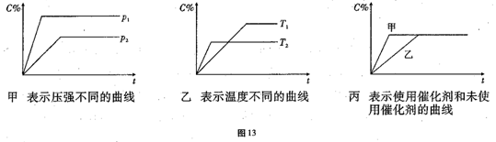
（1）据上述信息试比较下列大小关系：P1_______ P2，T1_______T2，△H_____0，△S_____0（增色填“﹥”“﹤”或“=”），图丙中使用催化剂的是_______反应线。
（2）该反应在_______（填“高温”或“低温”）下能自发进行。
（3）当该反应在两个体积相等的恒容密闭容器中进行反应时，如图14：
丙：放入2molA、2molB
丁：放入4molA、4molB
图14

请分析丙容器和丁容器达到平衡时C%（产物C的体积分数）是否可能相等，_____ （填“能”或“不能”），其原因是_____ _____ _____ 。
（4）假设第（3）问中，图中物质的量不变，在相同温度下达到平衡时丁中A、B的浓度分别是丙中A、B的浓度的ω倍，求m：n的值为 。
28．（15分）硫酸铵是常见的化肥，是强酸弱碱盐，室温下，可用酸碱滴定法测定其氮元素的含量，但由于NH4＋的酸性太弱（Ka=5.6×10－10），直接用NaOH标准溶液滴定有困难，生产和实验室中广泛采用甲醛法测定铵盐中的含氮量。甲醛法是基于甲醛与一定量铵盐作用，生成酸（H＋）和六次甲基四铵盐（Ka=7.1×10－6）反应如下：4NH4＋+ 6HCHO====(CH2)6N4H＋+ 6H2O+ 3H＋，生成物可用酚酞为指示剂，用NaOH标准溶液滴定[在室温下（25℃），通常Ka表示弱酸的电离平衡常数，Kb表示弱碱的电离平衡常数]。硫酸铵含氮量的
测定步骤如下：
①准确称取1.800g (NH4)2SO4于烧杯中。
②用适量蒸馏水溶解，然后定量地移至250mL容量瓶中，并用蒸馏水稀释至刻度，摇匀备用。
③用移液管移取试液25mL于锥形瓶中，加入8mL 1：1的甲醛溶液，再加入1～2滴酚酞指示剂摇匀，静置
一分钟后，用0.100 mol/L NaOH标准溶液滴定至溶液呈浅红色持续半分钟不褪色，即为终点。
④记录读数，平行做2～3次，NaOH标准溶液滴定消耗的平均体积为27.00mL。
根据实验回答下列问题：
（1）硫酸铵水溶液呈酸性的原因是__________________________________。（用离子方程式说明）
（2）步骤①称取硫酸铵固体样品是否能使用托盘天平______________（填“是”或“否”）。
（3）步骤③加入的甲醛溶液使用前需要加入一定量的NaOH，原因是________________________。
（4）NH4NO3中氮的百分含量是否能用该方法测定______________（填“是”或“否”）。原因是
_________________________________。
（5）据题目给出的信息计算样品中氮的百分含量为_________________ ____。
（6）若室温下，C mol/L氨水的电离平衡常数为Kb，则该氨水的电离度a=_________ ____。（用C
和Kb表示），由此在恒定温度下，你能得出的结论为_________________ ____。
36．【化学——选修2：化学与技术】（15分）
淡水是一种重要的自然资源，是人类赖以生存不可缺少的物质。按要求回答下列问题：
（1）水质优劣直接影响人体健康。天然水在净化处理过程中加入的混凝剂可以是______________（填 一种物质的名称），其净水作用的原理是_________________________ ____。混凝剂难以清除溶解于水中的有机物、无机物、微生物，混凝剂沉淀后还需要_____________。
（2）硬水的软化指的是_________________________ ____________________________ ___。
（3）硬度为1°的水是指每升水含10mg CaO或与之相当的物质（如7.1mg MgO）。若某天然水中c（Ca2+）=1.2×10-3mol/L，c（Mg2+）=6×10-4mol/L，则此水的硬度为_____________。
（4）若（3）中的天然水还含有c（HCO3-）=8×10-4mol/L，现要软化10m3这种天然水，则需先加入Ca(OH)2____________g, 后加入Na2CO3___________g 。
（5）如图21是电渗析法淡化海水的原理图，其中，电极A接直流电源的正极，电极B接直流电源的负极。
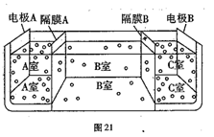
①隔膜A是_________（填“阴”或“阳”）离子交换膜。
②某种海水样品，经分析含有大量的Na＋、Cl-，以及少量的K＋、SO42-。若用上述装置对该海水进行淡化，当淡化工作完成后，A、B、C三室中所得溶液（或液体）的pH分别为pHa、pHb、pHc，则其大小顺序为
________________________。
37．【化学——选修3：物质结构与性质】（15分）
已知A、B、C、D四种短周期元素，它们的核电荷数依次增大。A、C原子的L能层中都有两个未成对的电子，C、D同主族。E、F都是第四周期元素，E原子核外有4个未成对电子，F原子除最外能层只有1个电子外，其余各能层均为全充满。根据以上信息填空：
（1）基态E原子中，电子占据的最高能层符号为______________，该能层具有的原子轨道数为___________。
（2）E3＋离子的价层电子排布式为______________。
（3）DCl2中D原子采取的轨道杂化方式为_____________，C元素的气态氢化物的VSEPR模型名称为__________________________。
（4）写出一个与DAB-离子互为等电子体的合理分子式：__________________________。
（6）已知F的晶体结构为面心立方，F的原子直径d= 0.256nm，求1cm3 F中，含有F原子的个数约为
_______________个。（保留3位有效数字）（）
38．【化学——选修5：有机化学基础】（15分）
图22是某课题组设计的合成聚酯类高分子材料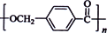的路线：
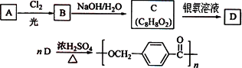
图22
已知：①烃A的相对分子质量为106；
②同一碳原子上连两个羟基时结构不稳定，易脱水生成醛或酮：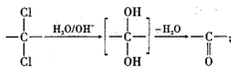
③C可发生银镜反应。
请根据以上信息回答下列问题：
（1）A的结构简式为______________________。
（2）由A生成B的反应类型是________；由C生成D的反应类型是________。
（3）由B生成C的化学方程式为________________________________________________________，该反应过程中生成的不稳定中间体的结构简式应是________________________________________。
（4）D的分子式为________；D的同分异构体中，满足下列条件的有______________种。
①仅含有苯环，无其他环状结构；
②遇三氯化铁溶液显紫色；
③1mol能与3mol金属钠反应生成1.5mol氢气。
其中核磁共振氢谱表明分子中有四种氢，且其峰面积之比为3：2：2：1，请写出其结构简式：________。

理科综合化学部分参考答案
第Ⅰ卷（选择题）
一、选择题：每小题6分。
题号 | 7 | 8 | 9 | 10 | 11 | 12 | 13
答案 | A | D | A | B | D | B | C
第Ⅱ卷（非选择题）
26．（除特殊标注外，每空2分，共14分）
（1）AlP（1分） P4（1分）
（2）AlP + 3H2O=Al(OH)3+ PH3↑
（3）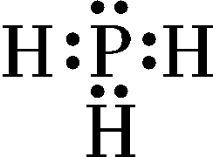 PH3 + 4Cu2+ + 4H2O=8H++H3PO4 + 4Cu↓
（4）不同，重铬酸钾和PH3是氧化还原反应，活性炭是吸附能力，HI和PH3是化合反应生成PH4I
（5）Na2HPO4 c(Na+)+ c(H+)= 2c(HPO)+ c(H2PO)+ 3c(PO)+ c(OH－)
27．（除特殊标注外，每空1分，共14分）
（1）> < < < 甲
（2）低温（2分）
（3）能（2分） 平衡在不同温度下建立（合理答案均给分）（3分）
（4）1（2分）
28．（除特殊标注外，每空2分，共15分）
（1）NH + H2O====NH3·H2O + H+
（2）否
（3）少量甲醛被空气中的氧气氧化为甲酸，需加碱中和
（4）是 因为NH4NO3中NO离子虽然没有反应，但可以通过NH∶NO 为1∶1计算N的百分含量
（5）21%
（6） 温度恒定，加水稀释溶液时，Kb不变，电离度增大（1分）（其他合理答案均给分）
36．（除特殊标注外，每空2分，共15分）
（1）明矾，硫酸铝，硫酸铁，硫酸亚铁（填其中任意一种）（1分） 铝盐或铁盐在水中发生水解反应生成相应的氢氧化物胶体，它可吸附天然水中的悬浮物并破坏天然水中的其他带异电的胶体，使其聚沉达到净水的目的 消毒、杀菌（1分）
（2）除去或减少水中的Ca2+、Mg2+等的过程
（3）10°
（4）740 1484
（5）①阴（1分） ②pHa<pHb<pHc
37．（除特殊标注外，每空2分，共15分）
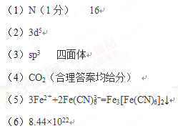
38．（除特殊标注外，每空2分，共15分）
（1）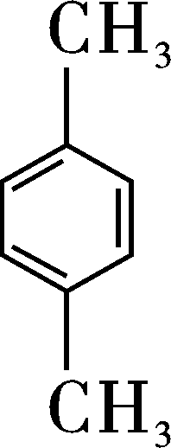（1分）
（2）取代反应 氧化反应
（3）
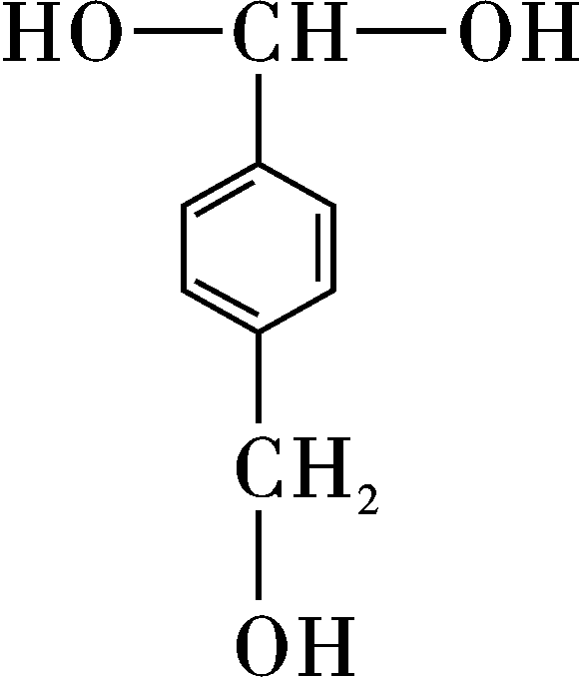
（4）C8H8O3 6 